Excel 97設定：
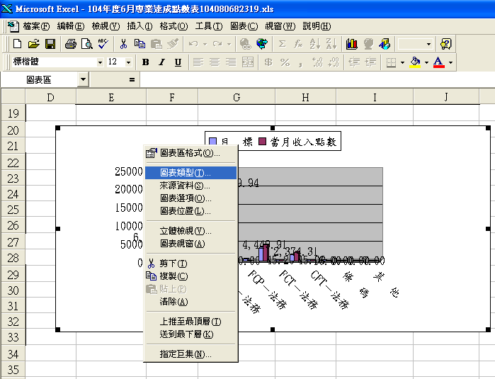
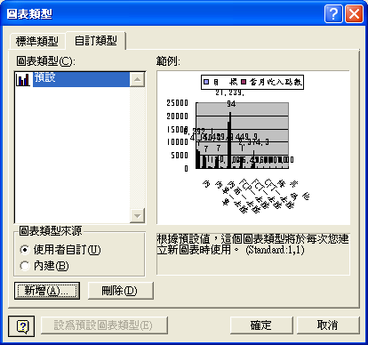
1.選取需要的圖表->右鍵->圖表類型->自訂類型 頁籤->點選「使用者自訂」->按下「新增」鈕
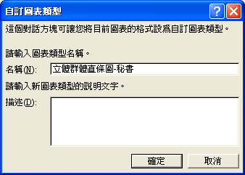
2.名稱 輸入「立體群體直條圖-秘書」->按下「確定」
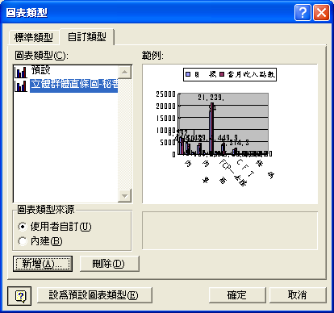
3.圖表類型/自訂類型 頁籤中即產生使用者自訂圖表
Excel 2007設定(沒範本Excel裡設定:點圖表->設計->類型->另存範本->名稱輸入LineChart-S.crtx)
將「LineChart-S.crtx」COPY至下列路徑中
XP:
C:\Documents and Settings\員工編號\Application Data\Microsoft\Templates\Charts\
Win7 林總
C:\Users\員工編號\AppData\Roaming\Microsoft\Templates\Charts\

